■公益財団法人川崎市産業振興財団・かわさき中小企業診断士クラブ共催セミナー■公
従業員を巻き込んだ経営計画づくり
≪ワークショップの進め方≫

【日 時】平成２７年９月１６日（木）１４：００～１６：３０
【会 場】川崎市産業振興会館 ９階 第２研修室
【講 師】中小企業診断士 小谷泰三
【受 講 料】１，０００円
【定 員】３０名（申込順）
【申込方法】ＦＡＸまたはＥ－ｍａｉｌ（裏面参照）
【申込締切】平成２７年９月１５日（水）
本講座の特徴
- 経営者が悩んでいる事業計画・経営計画作成のノウハウが習得できます。
- 社長の思いと企業の見える化を従業員に浸透することで、従業員を巻き込んだ経営計画づくりができます。
- 現在の変革の時代に対処すべき課題が把握できます。
- 企業の内部要因である「強み」と「弱み」、外部要因の「機会」と「脅威」を十分に把握するＳＷＯＴ分析から重要成功要因を抽出する方法をマスターできます。
- 経営革新承認申請や「ものづくり・商業・サービス業補助金」申請書類作成に役立ちます。
【内 容】
１．長寿企業大国の日本 ９．会社の経営計画を再検討
２．変革時代のビジネス １０．社長の思い・経営理念の開示
３．コンプライアンス １１．現状と将来のドメイン分析
４．リスクマネジメント １２．ＳＷＯＴ分析演習
５．グローバル化 １３．業界特性分析
６．ＩＴ化、第４次産業革命 １４．クロス分析演習
７．経営革新 １５．事業計画・アクションプラン策定
８．ワークショップの手法 １６．管理会計の基礎知識・その他
10．補助金交付までの手続き
８．ものづくり補助金 １1．川崎市の補助金
６．小規模事業者持続化補助金

【共催】公益財団法人川崎市産業振興財団・かわさき中小企業診断士クラブ

【講師】 中小企業診断士 小 谷 泰 三（おたに たいぞう）
◆経歴
大手総合電機メーカ、中堅産業機械＆物流機器製造業および物流企業に勤務、国際事業・システムエンジニア・市域業務開拓・営業開発・営業・物流センターの構築・情報システムの開発＆運営・現場改善などに携わる。

◆実績
定年後、中小企業診断士として、JICA長期専門家としてベトナム国の中小企業支援、タイ国の日系企業の現場改善指導、ベトナム日系企業の経営力向上などの支援
国内では、行政機関での経営相談、創業支援、経営革新承認企業のフォローアップ支援や製造業・物流業等で経営コンサルタントとして経営一般のサポートを行っている。現在、商店街よろず相談アドバイザー、新モノづくり補助金審査員、経営革新承認企業のフォローアップ、創業支援者として活動中。
◆著書
物流コストの徹底削減・中小物流業の改善事例集（共著）など多数
【申し込み方法】
Ｅ-mailまたはFAXでお申込ください。
「共催セミナー 補助金・助成金活用セミナー」 参加申込書
平成２７年 月 日
企業名 |  |  | 住 所
役 職 |  |  | 氏 名
連絡先 | 電 話
連絡先 | Ｅ-mail
※必要事項をご記入の上、ＦＡＸ（０４４－５４８－４１４６）いただくか、同内容をＥ-mail jinzai@kawasaki-net.ne.jpまでお送りください。
※ＦＡＸの場合は、参加申込書を切らずにこのまま送信してください。
※受講票は発行いたしません。当日、会場へ直接お越しください。
※定員超過によりご参加いただけない場合に限りご連絡いたします。
【お申し込み・お問い合わせ】
財団法人川崎市産業振興財団
川崎市幸区堀川町６６番地２０
川崎市産業振興会館６階
電話 ０４４－５４８－４１４１
ＦＡＸ０４４－５４８－４１４６
村田
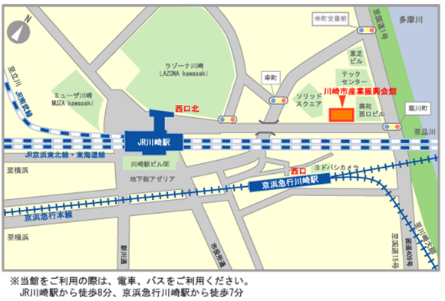

【共催】公益財団法人川崎市産業振興財団・かわさき中小企業診断士クラブ

財団法人川崎市産業振興財団 【協力】

